Добавка для зимнего бетонирования (противоморозная) ТЕХНОНИКОЛЬ
ТУ 5745-108-72746455-2016
Противоморозная добавка ТЕХНОНИКОЛЬ для бетонов и строительных растворов
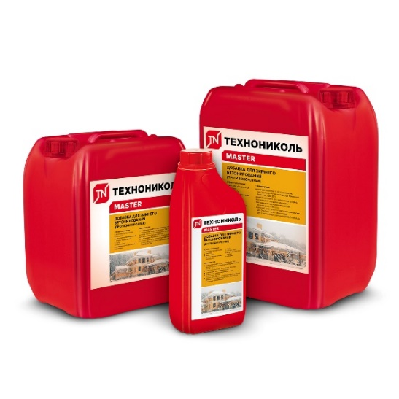
Описание продукции:
Противоморозная добавка ТЕХНОНИКОЛЬ для бетонов и строительных растворов, обеспечивающая бетонирование при температуре окружающего воздуха от 0 до -25°С, состоящая из водного раствора неорганических солей и многоатомных спиртов.
Область применения:
- все виды фундаментов
- отмостки
- монолитное бетонирование (стены, перекрытия)
- полы
- теплые полы
- дверные и оконные откосы
- дорожки

Основные физико-механические характеристики:
Наименование показателя | Ед. измерения | Значение | Метод испытания
Внешний вид | ⁻ | Светло-желтая прозрачная жидкость | ГОСТ 24211-2008,  ГОСТ 30459-2008
Плотность при +20 ⁰С | г/см³ | 1,15-1,17 | ГОСТ 24211-2008,  ГОСТ 30459-2008
Показатель активности водородных ионов | рН | 7,0-9,0 | ГОСТ 24211-2008,  ГОСТ 30459-2008
Содержание сухого вещества в водном растворе | % | 30 | ГОСТ 24211-2008,  ГОСТ 30459-2008
Рекомендуемая дозировка (от массы цемента по товарному продукту):
- до -5°С - 1% 1кг добавки на 100 кг цемента
- до -10°С - 2% 2кг добавки на 100 кг цемента
- до -15°С - 3% 3кг добавки на 100 кг цемента
- до -20°С - 4% 4кг добавки на 100 кг цемента
- до -25°С - 5% 5кг добавки на 100 кг цемента
Производство работ:
При работе с противоморозной добавкой рекомендуется использовать специальную одежду, средства защиты рук, органов зрения и дыхания. При попадании на кожу промыть большим количеством воды. При хранении противоморозная добавка не выделяет вредных веществ или паров. Введение противоморозной добавки в бетонную смесь не изменяет токсиколого-гигиенических характеристик бетона. Затвердевший бетон с противоморозной добавкой в воздушную среду токсичных веществ не выделяет.
Хранение:
Хранить противоморозную добавку следует в неповрежденной упаковке изготовителя в помещении, не подверженном воздействию прямых солнечных лучей при температуре не ниже -25°С. При замерзании добавка не теряет своих качественных показателей. Допускается осадок, при длительном хранении перед употреблением перемешат. Гарантийный срок хранения — 12 месяцев.
Транспортировка:
Добавки транспортируют всеми видами транспорта в крытых транспортных средствах в один ряд по высоте в соответствии с Правилами перевозки грузов, действующими на транспорте данного вида.
Сведения об упаковке:
Пластиковая тара по 1, 5 и 10 л.

